 | Carátula para entrega de prácticas
Facultad de Ingeniería |  | Laboratorio de docencia

Laboratorios de computación
salas A y B

Profesor: | Claudia Rodriguez Espino
Asignatura: | Fundamentos de programación
Grupo: | 4
No de Práctica(s): | 11
Integrante(s): | Altamirano González David
 | 2
No. de Equipo de cómputo empleado | 2
Semestre: | 2019-2
Fecha de entrega: | 1 de mayo de 2019
Obervaciones:

CALIFICACIÓN: __________
OBJETIVO: Reconocer la importancia y utilidad de los arreglos, en la elaboración de programas que resuelvan problemas que requieran agrupar datos del mismo tipo, así como trabajar con arreglos tanto unidimensionales como multidimensionales.

ACTIVIDADES:
RFC:
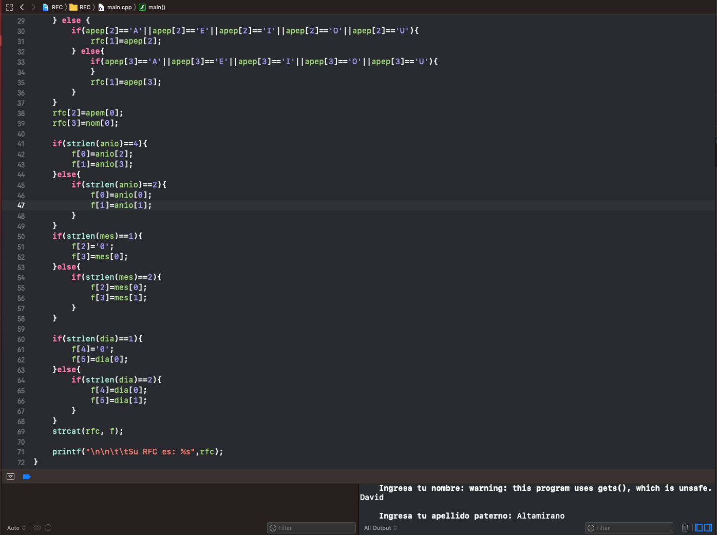

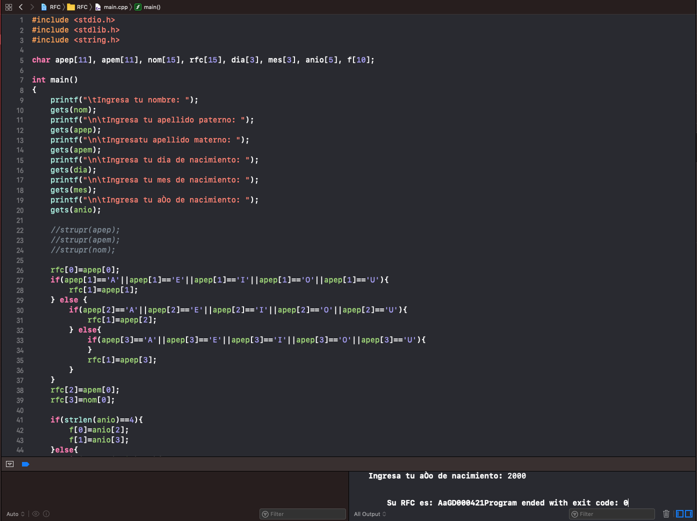

Matriz por un escalar:

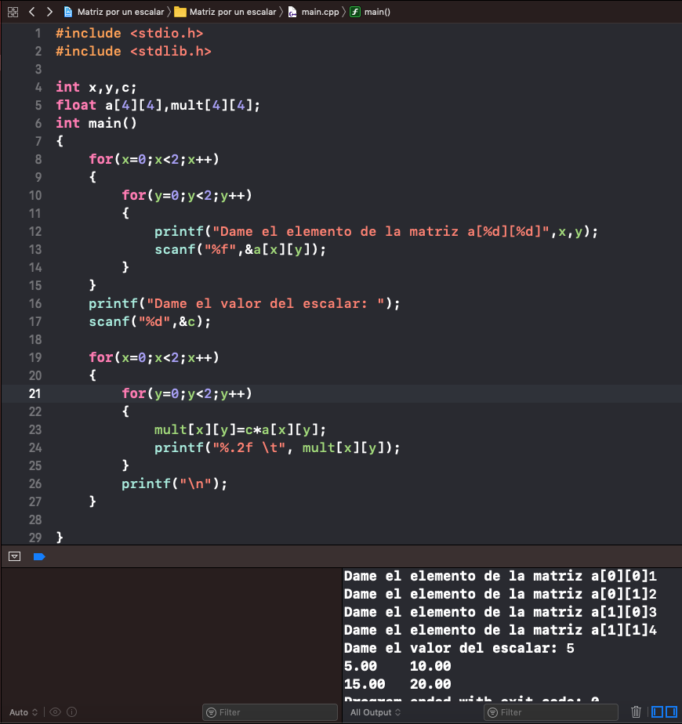

Conclusiones:
Después de realizar la actividad de esta práctica, pude comprender mejor la estructura de los arreglos, y de mis conocimientos previos a este tema pude mejorarlos y complementarlos, de manera que puedo hacer uso de los arreglos para mis futuros programas.

